Искру тушим до пожара, беду отводим до удара.

Цель: 1.Продолжать учить детей правилам поведения, обеспечивающим сохранность их жизни и здоровья в современных условиях быта.
2. Формировать навыки правильного поведения в экстремальных ситуациях (в частности, при пожаре); продолжать учить детей предотвращать возгорание бытовых приборов.
3. Воспитывать в детях уверенность в своих силах во время спасательных действий на пожаре или при его тушении

- Мотивация.

Мы с вами продолжаем серию уроков «Безопасность и защита человека в чрезвычайных ситуациях».
- Актуализация знаний.
Давайте вспомним сказки, в которых нарушены основные правила безопасности жизнедеятельности. Что привело к печальным последствиям?
А теперь на карточках найдите соответствие, которое привело к печальным событиям.
(Приложение 1)
Сказки | Правила безопасности, нарушение которых привело к печальным последствиям
«Колобок», «Красная шапочка», «Приключение Буратино» | Слушай старших
«Волк и семеро козлят» | Будь осторожен с колющими и режущими предметами
«Сестрица Алёнушка и братец Иванушка» | Доверие к незнакомцам
«Снежная королева» | Не открывай двери чужим

3. Сообщение темы классного часа.

Отгадайте загадки:
1. Красная корова всю солому поела.
(огонь)
2. На крыше – столбом, в избе – скатертью.
(дым)
3. Маленькая, удаленькая, а большую беду приносит.
(искра)
4. Это – тесный-тесный дом:
Сто сестричек жмутся в нем.
И любая из сестер
Может вспыхнуть, как костер!
(коробок спичек)
5. Дым увидел – не зевай, нас скорее вызывай!
(пожарные)
Как вы думаете, о чём мы будем говорить?
«Искру тушим до пожара, еду отводим до удара»
Что вы хотите узнать сегодня на нашем занятии нового?
– Огонь, ребята, и друг, и враг человека. Когда друг? (Ответы
детей). Когда враг? (Ответы детей)

В древние времена люди огонь назвали «красный зверь». Познакомились в то время, когда молния коснулась деревьев, и они загорелись. «Красный огонь» не мог перепрыгнуть реку, значит, он боится воды. Понравилась им пища, обожжённая огнём. Была очень вкусной, мясо сочным и мягким. Попытались перенести «красного зверя» в пещеру, но он потух, его надо было подкормить сухой травой.Так человек изучил огонь и поселил его рядом с собой.

4. Причины пожара.

- Послушайте шуточное стихотворение Г. Остера.
Спички – лучшая игрушка
Для скучающих детей.
Папин галстук, мамин паспорт –
Вот и маленький костер.
Если тапочки подкинуть,
Или веник подложить,
Можно целый стул зажарить,
В тумбочке сварить уху.
Если взрослые куда-то
Спички спрятали от вас,
Объясните им, что спички
Для пожара вам нужны.
– Стихотворение шуточное, но можно ли шутить с огнём? К чему это может привести?
(К пожару)
– Правильно. При неосторожном обращении огонь из верного друга превращается в беспощадного врага. Пожар. Что это такое?
(Ответы детей)
ПОЖАР – неконтролируемый процесс горения, приводящий к уничтожению материальных ценностей и создающий опасность для жизни людей.
Конкурс, который мы сейчас с вами проведем, посвящен правилам противопожарной безопасности. Представьте себе, что у вас горит квартира, а именно – возгорание произошло в большой комнате от телевизора. Вам необходимо сообщить об этом пожарным. Ознакомьтесь с вопросами, на которые вам нужно будет ответить во время
звонка пожарным (Приложение 2).

На плакате:
1. Адрес.
2. Объект (квартира, склад, школа).
3. Что горит (что конкретно горит в квартире, школе).
4. Номер дома.
5. Номер подъезда.
6. Номер квартиры.
7. Этаж. Сколько всего этажей в здании.
8. Есть ли опасность для людей.
9. Фамилия.
10. Телефон.
После внимательного изучения плана первым учеником (30 секунд) обучающийся должен сделать звонок пожарным (5 – 7 учеников).

- Предлагаю поиграть в игру «Доскажи словечко».
Этот шар в руках недаром.
Раньше, если был пожар,
Ввысь взмывал сигнальный шар –
Звал пожарных в бой с пожаром.
Где с огнем беспечны люди,
Там взовьется в небо шар,
Там всегда грозить нам будет
Беспощадный злой...
(пожар).

Раз, два, три, четыре —
У кого пожар...
(в квартире)

Дыма столб поднялся вдруг.
Кто не выключил...
(утюг)

Стол и шкаф сгорели разом.
Кто сушил белье над...
(газом)

Столб огня чердак объял.
Кто там спички...
(поджигал)

Побежал пожар во двор.
Это кто там жег...
(костёр)

Пламя прыгнуло в листву.
Кто у дома жег...
(листву)

Кто бросал в огонь при этом
Всевозможные...
(предметы)

Помни каждый гражданин
Этот номер...
(01)
Дым увидел – не зевай
И пожарных (вызывай)

Причин возникновения пожаров множество. Часто ребята разжигают костры вблизи строений, поджигают баки с мусором, старую траву, тополиный пух, играют со спичками. Кроме того, бывает, когда дети, решив побаловаться, набирают номер пожарной охраны и дают дежурному диспетчеру ложные сведения о пожаре. Такие «озорники» не задумываются над тем, что в это время по-настоящему нужна помощь пожарных в другом месте.

5. Закрепление знаний.
1. Игра «Не ошибись».
Я буду называть слова, а вы, услышав слово, относящееся к пожару, должны хлопнуть в ладоши: пожарный, торт, пила, огнетушитель, пакет, кисть, каска, пожарный рукав, ноты, огонь, спички, 01, бинт. (Дети выполняют задание.)
– Молодцы, с заданием справились.

6. Самостоятельная работа.

Прочитайте рассказ и отметьте номера предложений, где говорится о нарушении противопожарной безопасности. Дописать рассказ одним предложением.
(Приложение 3)
1. Я пришел в гости к Косте.
2. У его родителей отличная квартира, и у Кости есть отдельная
комната.
3. В прихожей был ремонт.
4. Папа приятеля решил установить там новый красивый светиль-
ник.
5. А пока он временно прикрутил патрон с лампочкой прямо к тор-
чавшим из стены проводам.
6. В гостиной была красивая новая мебель: новые кресла, диван,
мебельная стенка.
7. Только старый громоздкий телевизор еле помещался в стенке,
но показывал вполне прилично.
8. Мы посмотрели мультики и решили поиграть в шашки, но до
следующего фильма оставался целый час.
9. Не выключая телевизор, мы пошли в комнату Кости.
10. Костя зашел в кухню, поставил чайник на газ – решил уго-
стить меня чаем с пирогом, который испекла его мама, и мы начали
играть.
11. Я очень увлекся шашками после того, как Костя победил всех
в классном турнире.
12. Это задело мое самолюбие, и я решил поучиться играть в
шашки.
13. Всю неделю я тренировался с папой и вот решил проверить
свои успехи.
14. Чтобы не ошибиться, я долго обдумывал ходы.
15. Ведь папа говорил, что шашки – это игра для головы, а не для
рук.
16. Игра получилась напряженной.
17. Я чувствовал, что совсем не уступаю Косте.
18. Он это тоже понимал.
19. Мы забыли про фильм по телевизору и про чайник на кухне.
20. Стало смеркаться.
21. Вдруг мы почувствовали запах газа.
22. Костя вспомнил про чайник на плите.
23. Мы побежали на кухню.
24. Там запах газа был уже очень сильным.
25. Костя протянул руку к выключателю, чтобы включить свет.
26.Но я ____________________________________________________________________________________________________________________________________________________________________________________________________________________________________________________________________________________________________________________

7. Рефлексия.

Молодцы, ребята, вы все хорошо потрудились. А вам понравился классный час? Посмотрите на этих «пушистиков» и раскрасьте того, у которого настроение как у вас сейчас. (Приложение 4)

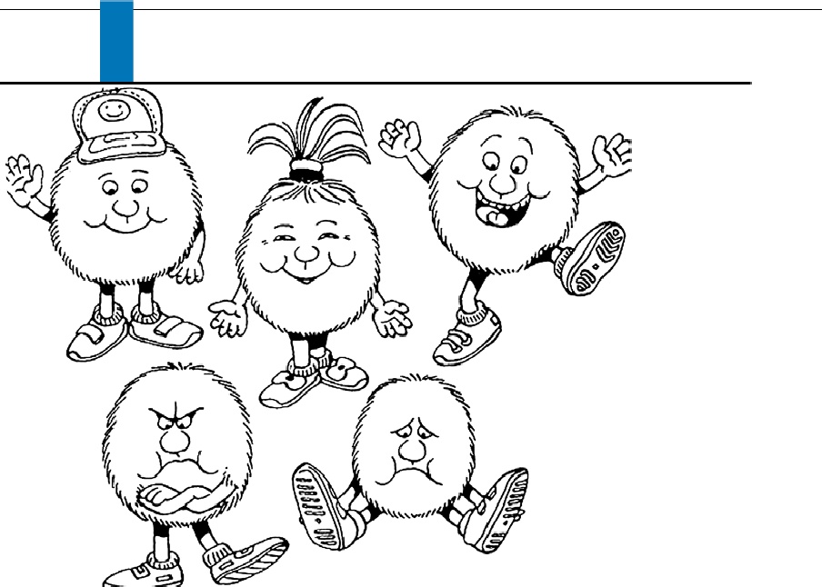

(Приложение 1)
Сказки | Правила безопасности, нарушение которых привело к печальным последствиям
«Колобок», «Красная шапочка», «Приключение Буратино» | Слушай старших
«Волк и семеро козлят» | Будь осторожен с колющими и режущими предметами
«Сестрица Алёнушка и братец Иванушка» | Доверие к незнакомцам
«Снежная королева» | Не открывай двери чужим

Сказки | Правила безопасности, нарушение которых привело к печальным последствиям
«Колобок», «Красная шапочка», «Приключение Буратино» | Слушай старших
«Волк и семеро козлят» | Будь осторожен с колющими и режущими предметами
«Сестрица Алёнушка и братец Иванушка» | Доверие к незнакомцам
«Снежная королева» | Не открывай двери чужим

Сказки | Правила безопасности, нарушение которых привело к печальным последствиям
«Колобок», «Красная шапочка», «Приключение Буратино» | Слушай старших
«Волк и семеро козлят» | Будь осторожен с колющими и режущими предметами
«Сестрица Алёнушка и братец Иванушка» | Доверие к незнакомцам
«Снежная королева» | Не открывай двери чужим

Сказки | Правила безопасности, нарушение которых привело к печальным последствиям
«Колобок», «Красная шапочка», «Приключение Буратино» | Слушай старших
«Волк и семеро козлят» | Будь осторожен с колющими и режущими предметами
«Сестрица Алёнушка и братец Иванушка» | Доверие к незнакомцам
«Снежная королева» | Не открывай двери чужим

Сказки | Правила безопасности, нарушение которых привело к печальным последствиям
«Колобок», «Красная шапочка», «Приключение Буратино» | Слушай старших
«Волк и семеро козлят» | Будь осторожен с колющими и режущими предметами
«Сестрица Алёнушка и братец Иванушка» | Доверие к незнакомцам
«Снежная королева» | Не открывай двери чужим

Приложение 2.

1. Адрес.
2. Объект (квартира, склад, школа).
3. Что горит (что конкретно горит в квартире, школе).
4. Номер дома.
5. Номер подъезда.
6. Номер квартиры.
7. Этаж. Сколько всего этажей в здании.
8. Есть ли опасность для людей.
9. Фамилия.
10. Телефон.
1. Адрес.
2. Объект (квартира, склад, школа).
3. Что горит (что конкретно горит в квартире, школе).
4. Номер дома.
5. Номер подъезда.
6. Номер квартиры.
7. Этаж. Сколько всего этажей в здании.
8. Есть ли опасность для людей.
9. Фамилия.
10. Телефон.
1. Адрес.
2. Объект (квартира, склад, школа).
3. Что горит (что конкретно горит в квартире, школе).
4. Номер дома.
5. Номер подъезда.
6. Номер квартиры.
7. Этаж. Сколько всего этажей в здании.
8. Есть ли опасность для людей.
9. Фамилия.
10. Телефон.
1. Адрес.
2. Объект (квартира, склад, школа).
3. Что горит (что конкретно горит в квартире, школе).
4. Номер дома.
5. Номер подъезда.
6. Номер квартиры.
7. Этаж. Сколько всего этажей в здании.
8. Есть ли опасность для людей.
9. Фамилия.
10. Телефон.
1. Адрес.
2. Объект (квартира, склад, школа).
3. Что горит (что конкретно горит в квартире, школе).
4. Номер дома.
5. Номер подъезда.
6. Номер квартиры.
7. Этаж. Сколько всего этажей в здании.
8. Есть ли опасность для людей.
9. Фамилия.
10. Телефон.
Приложение 3

Прочитайте рассказ и отметьте номера предложений, где говорится о нарушении противопожарной безопасности. Дописать рассказ одним предложением.

1. Я пришел в гости к Косте.
2. У его родителей отличная квартира, и у Кости есть отдельная
комната.
3. В прихожей был ремонт.
4. Папа приятеля решил установить там новый красивый светиль-
ник.
5. А пока он временно прикрутил патрон с лампочкой прямо к тор-
чавшим из стены проводам.
6. В гостиной была красивая новая мебель: новые кресла, диван,
мебельная стенка.
7. Только старый громоздкий телевизор еле помещался в стенке,
но показывал вполне прилично.
8. Мы посмотрели мультики и решили поиграть в шашки, но до
следующего фильма оставался целый час.
9. Не выключая телевизор, мы пошли в комнату Кости.
10. Костя зашел в кухню, поставил чайник на газ – решил уго-
стить меня чаем с пирогом, который испекла его мама, и мы начали
играть.
11. Я очень увлекся шашками после того, как Костя победил всех
в классном турнире.
12. Это задело мое самолюбие, и я решил поучиться играть в
шашки.
13. Всю неделю я тренировался с папой и вот решил проверить
свои успехи.
14. Чтобы не ошибиться, я долго обдумывал ходы.
15. Ведь папа говорил, что шашки – это игра для головы, а не для
рук.
16. Игра получилась напряженной.
17. Я чувствовал, что совсем не уступаю Косте.
18. Он это тоже понимал.
19. Мы забыли про фильм по телевизору и про чайник на кухне.
20. Стало смеркаться.
21. Вдруг мы почувствовали запах газа.
22. Костя вспомнил про чайник на плите.
23. Мы побежали на кухню.
24. Там запах газа был уже очень сильным.
25. Костя протянул руку к выключателю, чтобы включить свет.
26.Но я ____________________________________________________________________________________________________________________________________________________________________________________________________________________________________________________________________________________________________________________

Приложение 4.

